Bac S Amérique du sud 2014 http://labolycee.org
EXERCICE I - UN PEU DE BALISTIQUE (8 points)
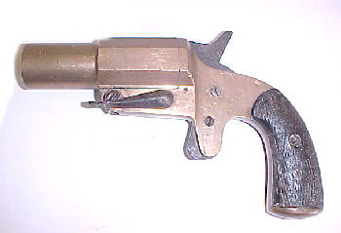
Lors de fouilles préventives sur un chantier de travaux publics, on a retrouvé ce qui ressemble à une arme à feu. Il s’agit d’un ancien pistolet lance-fusées en bronze datant probablement de la première Guerre Mondiale. Il est dans un état de conservation assez remarquable.
Ce type de pistolet était très utilisé lors de cette guerre car, en plus de lancer des fusées éclairantes, il pouvait servir de moyen de communication. En effet, à l’époque très peu de moyens étaient mis à disposition des troupes : les ondes hertziennes étaient très peu utilisées et c’étaient des kilomètres de câbles téléphoniques qui devaient être déroulés pour permettre la transmission de messages divers et variés.
Pistolet lance-fusées (d’après www.histoire-collection.com
Ainsi les pistolets signaleurs se sont avérés très utiles.

1. Durée de visibilité de la fusée
Sur la notice des fusées éclairantes que l’on peut utiliser dans ce type de pistolet, on trouve les informations suivantes :
Cartouche qui lance une fusée éclairante s’allumant 1,0 seconde après son départ du pistolet et
éclaire d’une façon intense pendant 6 secondes environ.
Masse de la fusée éclairante : m_{f} = 58 g.

On se place dans le référentiel terrestre supposé galiléen.
Le champ de pesanteur terrestre est considéré uniforme, de valeur g = 9,8 m.s^{–2}.
On négligera toutes les actions dues à l’air ainsi que la perte de masse de la fusée pendant qu’elle brille et on considèrera cette dernière comme un objet ponctuel.
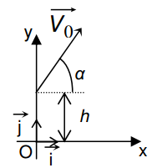
On définit un repère (O, , ) avec O au niveau du sol et tel que la position initiale de la fusée éclairante à la sortie du pistolet soit à une hauteur h = 1,8 m. Le vecteur vitesse initiale est dans le plan (O,x,y) ; Ox est horizontal et Oy est vertical et orienté vers le haut.

À l’instant t = 0 s, le vecteur vitesse de la fusée éclairante fait un angle α égal à 55 ° avec l’axe Ox et sa valeur est v₀ = 50 m.s^{–1}. On pourra se référer au schéma ci-contre.

1.1. Représenter le vecteur champ de pesanteur sur le schéma donné en figure 1 de l’ANNEXE À RENDRE AVEC LA COPIE et tracer qualitativement l’allure de la trajectoire suivie par la fusée éclairante dans ce champ de pesanteur.

1.2. En utilisant une loi de Newton que l’on énoncera, déterminer les coordonnées du vecteur accélération de la fusée éclairante : a_{x}(t) suivant x et a_{y}(t) suivant y.

1.3. En déduire les expressions des coordonnées v_{x}(t)et v_{y}(t) du vecteur vitesse de la fusée éclairante et montrer que les équations horaires du mouvement de la fusée s’écrivent x(t) = v₀.cos(α).t et
y(t) = avec t en seconde, v₀ en mètre par seconde et x(t), y(t) et h en mètre.

1.4. Déterminer la valeur de la durée du vol de la fusée éclairante.

On rappelle qu’une équation du second degré de la forme ax²+ bx + c = 0 admet deux solutions
et si Δ = b² – 4a.c est positif.
1.5. Calculer l’altitude à partir de laquelle la fusée commence à éclairer puis l’altitude à laquelle elle s’arrête. Ces valeurs paraissent-elles adaptées au but recherché ?

2. Pour aller un peu plus loin
Par souci de simplification, on ne considère que le système {fusée – pistolet} et on s’intéresse à sa quantité de mouvement. La masse du pistolet à vide est m_{p} = 0,98 kg.

2.1. Exprimer la quantité de mouvement totale du système {fusée - pistolet} avant que la fusée ne quitte le pistolet puis montrer que celle-ci est équivalente au vecteur nul.

2.2. Éjection de la fusée
2.2.1. Que peut-on dire de la quantité de mouvement totale du système {fusée-pistolet} si l’on considère ce système comme un système isolé au cours de l’éjection de la fusée du pistolet ?
2.2.2. En déduire dans ce cas l’expression vectorielle de la vitesse de recul du pistolet juste après l’éjection de la fusée en fonction de la masse du pistolet m_{p}, de la masse de la fusée m_{f} et du
vecteur vitesse initiale de la fusée .
2.2.3. La valeur réelle de la vitesse est beaucoup plus faible que la valeur que l’on obtient à la question précédente. Pourquoi observe-t-on une telle différence ? Justifier la réponse.

ANNEXE À RENDRE AGRAFÉE AVEC LA COPIE

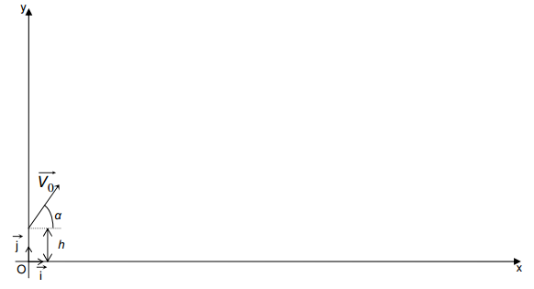

Figure 1 : Trajectoire de la fusée éclairante

